Исламов Радмир ПИН-23

Отчет

№2 Построение графиков функций одной переменной

**Упражнение 1.**

Построить графики функций, дать каждому графику заголовок, подписать оси, нанести координатную сетку, задать цвет графика, тип линии и форму маркера.

ans = subplot(2,1,1)

hold on

grid on

x=-10:1:10

xlabel('x'),ylabel('y')

plot(x,x.^2,':og')

title('Grafic 1')

subplot(2,1,2)

grid on

hold on

xlabel('x'),ylabel('y')

plot(x, 2*x+6,'-.xm')

title('Grafic 2')

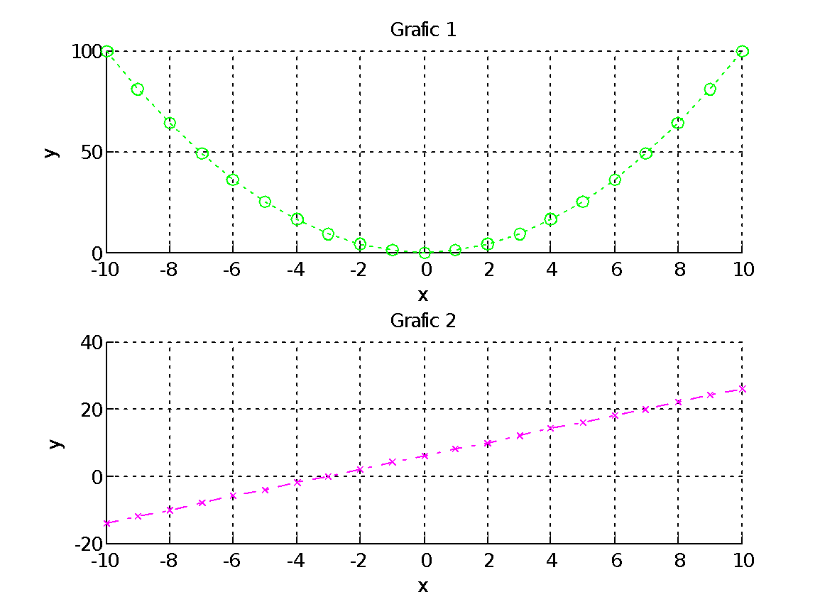

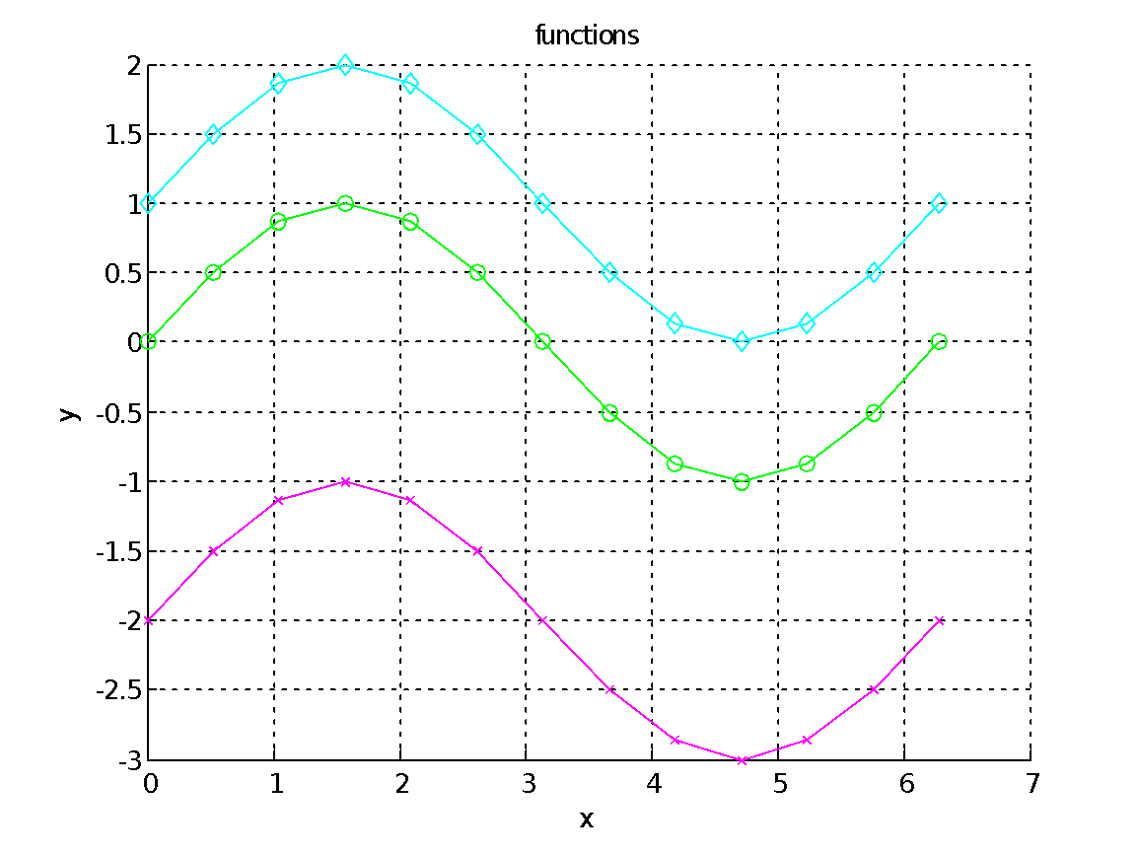

**Упражнение 2.**

 В одной системе координат построить графики функций, подписать оси, нанести координатную сетку, для каждого графика задать цвет, тип линии и форму маркера:

y=sinx , y=sin-2, y=sin+1

x=0:pi/6:2*pi

xlabel('x'),ylabel('y')

grid on

hold on

plot(x,sin(x),':og')

plot(x,sin(x)-2,'-.xm')

plot(x,sin(x)+1,'d--c')

title('functions')

**Упражнение 3.**

 Используя команду hold on, в одной системе координат построить графики функций, подписать оси, нанести координатную сетку, для каждого графика задать цвет, тип линии и форму маркера: y=cos(x) , y= 2cos(x) , y= 0,3cos(x) , y=cos(x)на промежутке [- 2*pi ;2*pi ]

x=-2*pi:pi/6:2*pi

xlabel('x'),ylabel('y')

hold on

grid on

plot(x,cos(x),':og')

plot(x,2*cos(x),'-.xm')

plot(x,0.3*cos(x),'d--c')

plot(x,-cos(x),':or')

title('functions')

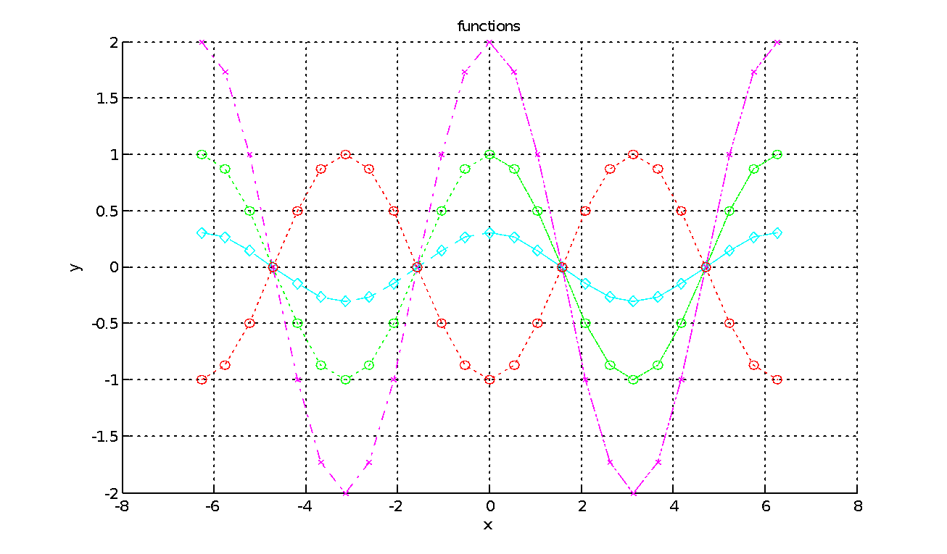

**Упражнение 4.**

 Используя команду subplot, в одном графическом окне создать 6 подобластей (2x3 ), в первой из них построить график функции y=f(x) на промежутке [ 5;5], где f(x)=||x|-2|, в остальных областях на том же промежутке  построить  графики y=f(x-2), y=f(x+2), y=f(2*x), y=f(0.5*x), y=f(-x). В отчет добавить комментарии о том, какими преобразованиями каждый из графиков получается из графика функции () fx.

subplot (2,3,1)

hold on

grid on

x=-5:0.1:5

plot(x,abs(abs(x)-2))

title('f(x)=||x|-2|')

ylim([0 5])

subplot (2,3,2)

hold on

grid on

x=-5:0.1:5

plot(x,abs(abs(x-2)-2))

title('f(x)=||x-2|-2|')

ylim([0 5])

subplot (2,3,3)

hold on

grid on

x=-5:0.1:5

plot(x,abs(abs(x+2)-2))

title('f(x)=||x+2|-2|')

ylim([0 5])

subplot (2,3,4)

hold on

grid on

x=-5:0.1:5

plot(x,abs(abs(x*2)-2))

title('f(x)=||x*2|-2|')

ylim([0 5])

subplot (2,3,5)

hold on

grid on

x=-5:0.1:5

plot(x,abs(abs(x*0.5)-2))

title('f(x)=||x*0.5|-2|')

ylim([0 5])

subplot (2,3,6)

hold on

grid on

x=-5:0.1:5

plot(x,abs(abs(-x)-2))

title('f(x)=||-x|-2|')

ylim([0 5])

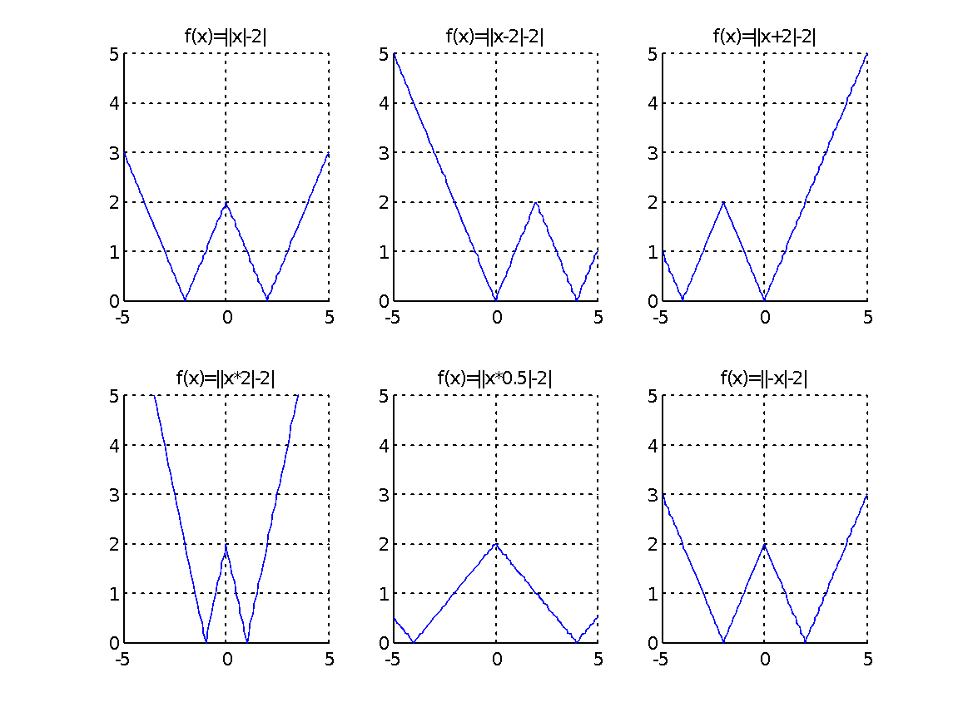

График y=f(x-2) получился смещением y=f(x) вправо на 2.

График  y=f(x+2) получился смещением y=f(x) влево на 2.

График  y=f(2*x) получился сжатием y=f(x) к оси ординат в 2 раза.

График  y=f(0.5*x) получился растяжением y=f(x) от оси ординат в 2 раза.

График  y=f(-x) аналогичен графику y=f(x), тк х под модулем.

**Упражнение 5.**

 В одном графическом окне создать 2 подобласти, в которых c помощью функции fplot построить графики функций y=shx ,y= chx  , задав относительную погрешность 0,1%. В каждой системе координат отобразить оси, подписать их, нанести координатную сетку, вывести заголовок.

subplot(1,2,1)

hold on

grid on

xlabel('x'), ylabel('y')

fplot(@(x) cosh(x),[-5 5], 10)

x=-100:1:100

plot(x, x*0, 'k')

y=-100:1:100

plot(y*0, y, 'k')

subplot(1,2,2)

hold on

grid on

xlabel('x'), ylabel('y')

x=-100:1:100

plot(x, x*0, 'k')

y=-100:1:100

plot(y*0, y, 'k')

fplot(@(x) sinh(x),[-5 5], 10)

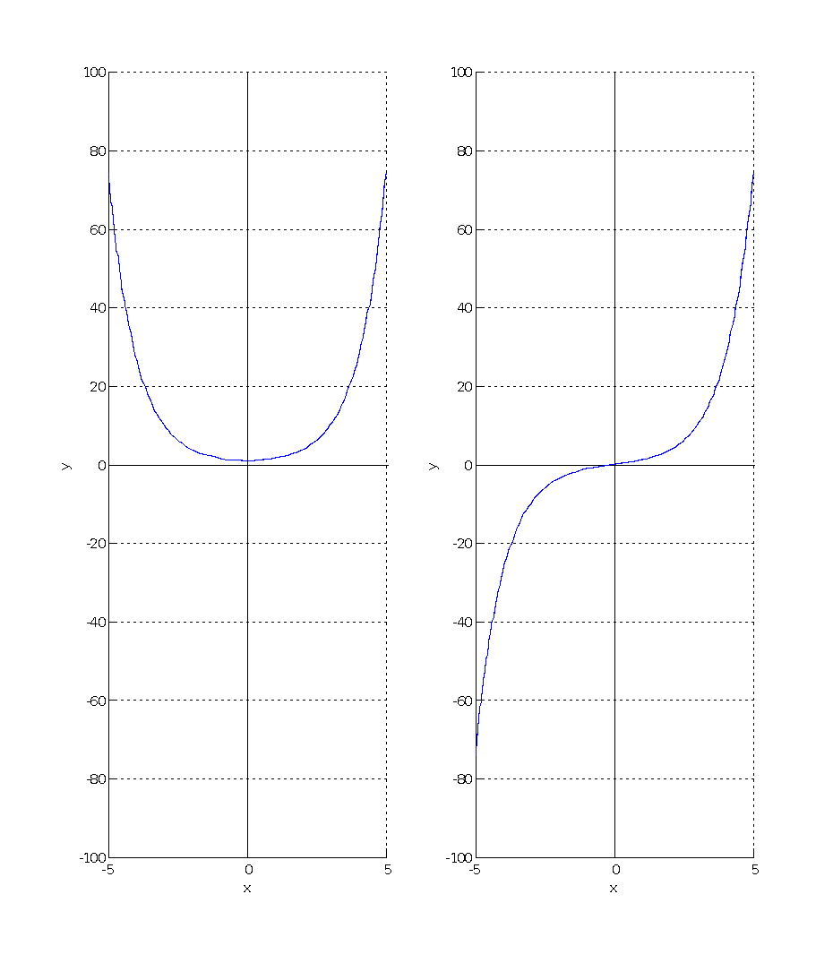

**Упражнение 6.**

Задайте массив значений переменной x = 0.001, 0.01, 0.1, 1, 10, 100, 1000. Подсказка: Для удобства задания массива можно воспользоваться командой

>> x = 10.^(-3:1:3);

x = 10.^(-3:1:3)

**Упражнение 7.**

В одной системе координат построить графики функций y1= cos x, x[0;pi] и график обратной функции. Первый график построить пунктирной линией зеленого цвета, второй – штрих-пунктирной линией красного цвета. Отобразить оси в виде сплошных линий черного цвета. Масштаб по осям сделать одинаковым. Подписать оси, нанести координатную сетку. Построить прямую, относительно которой графики симметричны (в виде сплошной линии синего цвета). Вывести заголовок.

hold on

grid on

xlabel('x'), ylabel('y')

axis equal

fplot(@(x) cos(x),[0,pi],'--g')

fplot(@(x) acos(x),[-1,1],'-.r')

legend('cos(x)', 'acos(x)', 'x')

axis([-1*pi pi -1*pi pi])

fplot(@(x) x, [-3;3], 'b')

xlabel('x'), ylabel('y')

x=-100:1:100

plot(x, x*0, 'k')

y=-100:1:100

plot(y*0, y, 'k')

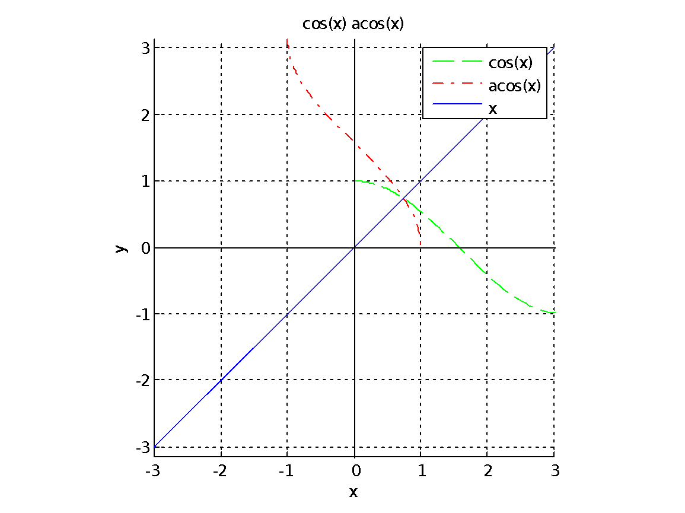

**Упражнение С1.**

Построить графики функций, дать каждому из графиков заголовок, подписать оси, нанести координатную сетку, задать цвет графика, тип линии и форму маркера:  y=sqrt(x-3), y=sign(x)

subplot(1,2,1)

hold on

grid on

xlabel('x'), ylabel('y')

fplot(@(x) sqrt(x-3),[3;10],'--g')

ylim([-1, 3])

legend('sqrt(x-3)')

xlabel('x'), ylabel('y')

x=-10:1:10

plot(x, x*0, 'k')

y=-10:1:10

plot(y*0, y, 'k')

title('y=sqrt(x)')

subplot(1,2,2)

hold on

grid on

xlabel('x'), ylabel('y')

plot((x), sign(x),'-.rs')

axis([-3 3 -2 2])

xlabel('x'), ylabel('y')

title('y=sign(x)')

legend('sign(x)')

x=-5:1:5

plot(x, x*0, 'k')

y=-5:1:5

plot(y*0, y, 'k')

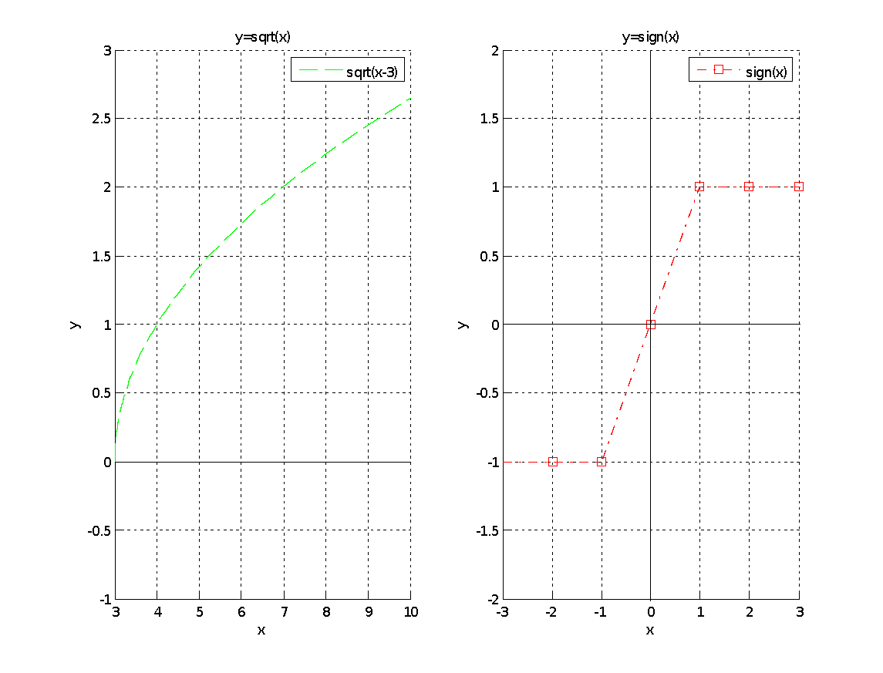

**Упражнение С3**

Используя команду hold on, в одной системе координат построить графики функций, подписать оси, нанести координатную сетку, для каждого графика задать цвет, тип линии и форму маркера:  y=e^x  [-2;2], y=ln(x)  [e^(-2);e^2], y=x [-2; e^2] (масштаб по осям сделать одинаковым с помощью команды axis equal).

clc

clear

hold on, grid on, xlabel('x'), ylabel('y')

axis equal

fplot(@(x) exp(x), [-2,2], 'm--')

fplot(@(x) log(x), [exp(-2),exp(2)], ':g')

fplot(@(x) x, [-2,exp(2)], 'r-')

title('C2')

x=-100:1:100

plot(x, x*0, 'k')

y=-100:1:100

plot(y*0, y, 'k')

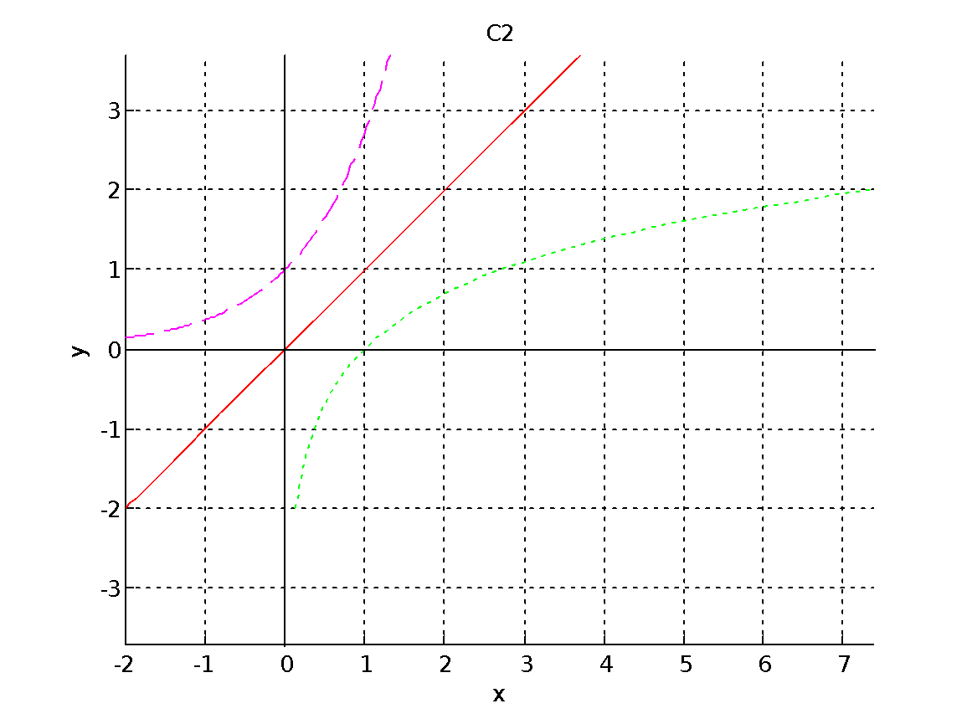

**Упражнение С3.**

Используя команду subplot, в одном графическом окне создать 6 подобластей (2х3), в первой из них построить график функции y=||x|-2| на пром-ке [-5;5], в остальных областях построить графики функций y=-f(x), y=2f(x), y=0,5f(x), y=f(x)+2, y=f(x)-2

subplot (2,3,1)

hold on

grid on

x=-5:0.1:5

plot(x,abs(abs(x)-2))

title('f(x)=||x|-2|')

ylim([-3 5])

subplot (2,3,2)

hold on

grid on

x=-5:0.1:5

plot(x,(-1)*abs(abs(x)-2))

title('f(x)=-||x-2|-2|')

ylim([-3 5])

subplot (2,3,3)

hold on

grid on

x=-5:0.1:5

plot(x,2*abs(abs(x)-2))

title('f(x)=2*||x|-2|')

ylim([-3 5])

subplot (2,3,4)

hold on

grid on

x=-5:0.1:5

plot(x,0.5*abs(abs(x)-2))

title('f(x)=0.5*||x|-2|')

ylim([-3 5])

subplot (2,3,5)

hold on

grid on

x=-5:0.1:5

plot(x,abs(abs(x)-2)+2)

title('f(x)=||x|-2|+2')

ylim([-3 5])

subplot (2,3,6)

hold on

grid on

x=-5:0.1:5

plot(x,abs(abs(x)-2)-2)

title('f(x)=||x|-2|-2')

ylim([-3 5])

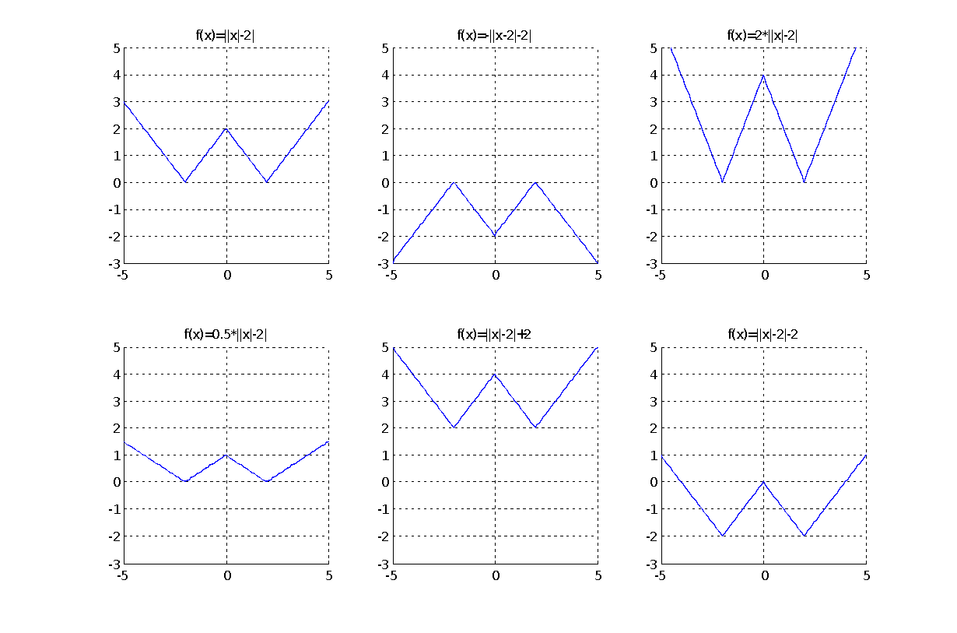

График y=-f(x) получился отражением графика y=f(x) относительно оси х.

График y=2f(x) получился путем растяжения от оси абсцисс в 2 раза.

График y=0,5f(x) получился путем сжатия к оси абсцисс в 2 раза.

График y=f(x)+2 получился путем смещения графика вверх на 2.

График y=f(x)-2 получился смещением графика вниз на 2.

**Упражнение С4.**

В одном графическом окне создать 2 подобласти. В каждой из них постройте на одном графике функции y=x, y= 1x, y=1x. При этом в первой подобласти графики должны быть отображены с использованием линейной шкалы, во второй подобласти с использованием логарифмической шкалы. Для каждой линии задайте свой цвет и форму маркера.

subplot (2,1,1)

hold on, grid on

x=-5:1:5

y1=x

y2=1./x

y3=1./(sqrt(x))

plot(x, y1, '*m-', x, y2, '+g--', x, y3, 'dk:')

xlabel('x'), ylabel('y')

title('grafici 1')

subplot(2,1,2)

hold on, grid on, xlabel('x'), ylabel('y')

title('grafici 2')

x1=logspace(-2, 2)

loglog(x1, x1, '*m-')

loglog(x1, 1./x1, '+g--')

loglog(x1, 1./(sqrt(x1)), 'dk:')

axis([0 6 0 6])

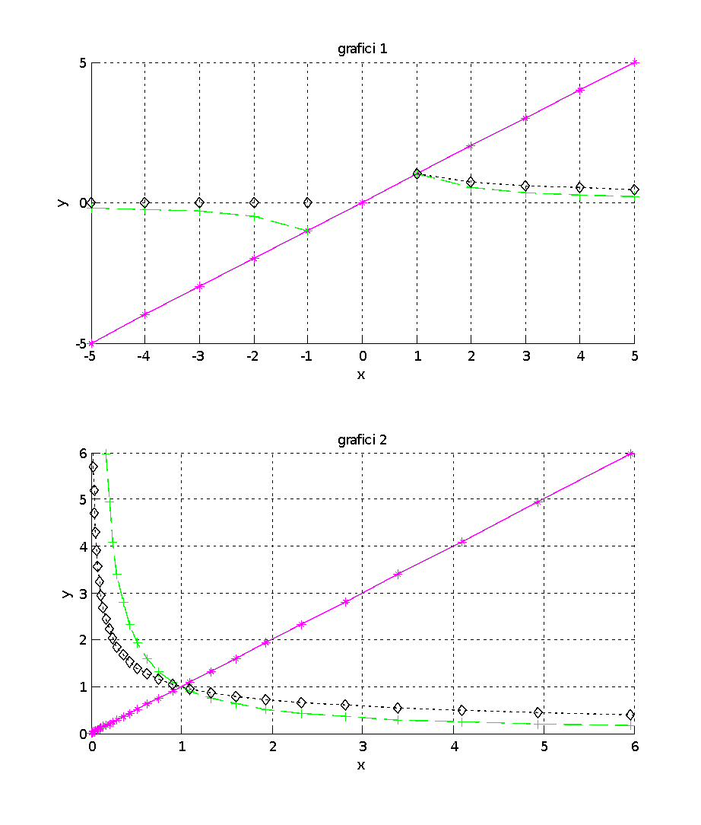

**Упражнение С5.**

В одной системе координат построить графики функций y=sin(x)  [-pi/2;pi/2] , также график обратной функции. Первый график построить сплошной линией голубого цвета, второй –пунктирной линией красного цвета. Отобразить оси в виде сплошных линий черного цвета. Масштаб по осям сделать одинаковым. Подписать оси, нанести координатную сетку. Построить прямую, относительно которой графики симметричны (в виде сплошной линии фиолетового цвета). Вывести заголовок.

hold on

grid on

xlabel('x'), ylabel('y')

axis equal

title('grafici')

fplot(@(x) sin(x),[-pi/2,pi/2],'b')

fplot(@(x) asin(x),[-1,1],'--r')

legend('sin(x)', 'asin(x)', 'x')

%axis([-1*pi pi -1*pi pi])

fplot(@(x) x, [-3;3], 'm')

xlabel('x'), ylabel('y')

x=-100:1:100

plot(x, x*0, 'k')

y=-100:1:100

plot(y*0, y, 'k')

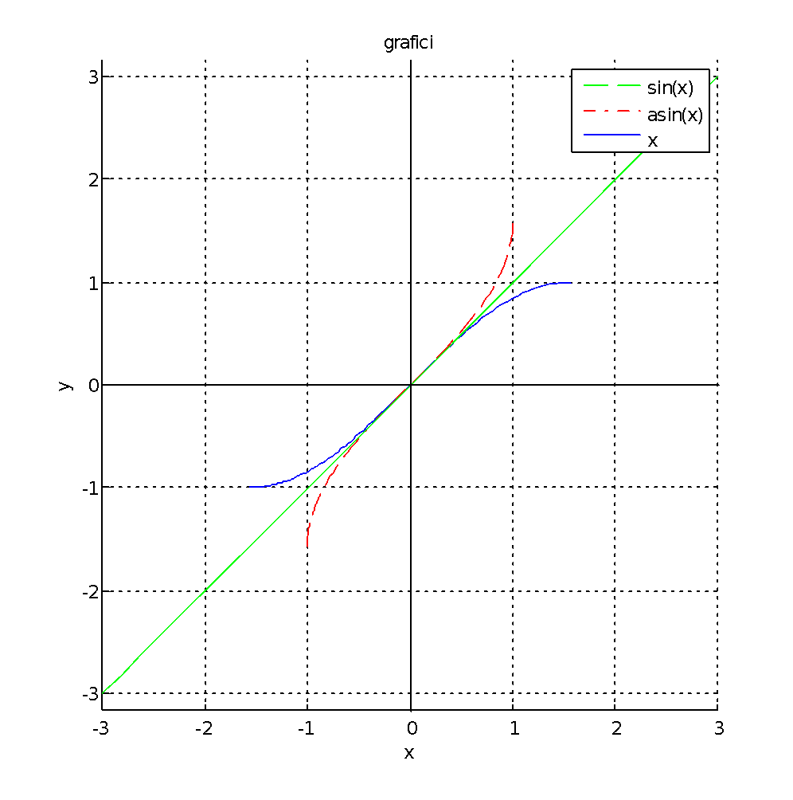

3. Ответить на контрольные вопросы:

1) С помощью каких команд можно построить график функции на заданном промежутке?

fplot, plot, xlim([…]), ylim([…])

2) Как построить несколько графиков в разных графических окнах?

figure n

3) Как построить несколько графиков в одном графическом окне?

Hold on

4) Как в одном графическом окне построить несколько графиков в различных подобластях?

subplot(кол-во рядов, кол-во колонок, номер окна)

5) Как сделать заголовок и подписать оси?

xlabel(‘…’), ylabel(‘…‘)

title(‘…’)